Månedsbrev mai
Grevlingene

Evaluering av mai | Mai måned har vært en kjekk og innholdsrik måned her på Grevlingene.  Temaet har vært ¨sommer og 17 mai¨. Denne måneden har vi blitt kjent med boka ¨Marihøna og fargene¨. I boka blir vi kjent med marihøna som elsker alt som er like rødt som seg selv, men vennene til marihøna finnes i alle farger, og derfor begynner marihøna og like de andre fargene også. En sang som har blitt veldig populær blant barna er: ¨ Jeg har ei lita marihøne med to prikker. ¨ Barna kommer støtt og stadig og spør om vi kan synge denne, og de er ivrige på å gjøre bevegelsene til.  I samlingene har vi sunget ¨ Ja, vi elsker¨ og ¨Alle fugler¨. Barna har fått sett bilder av Karsten og Petra som feirer 17 mai, og vi har snakket om hva vi ser på bildene. Bildene har skapt mange gode samtaler sammen med barna. Hva gjør vi på 17. mai? Hva spiser vi?  I forming har vi forberedt oss til 17. mai markeringen i barnehagen ved at alle barna har lagt sin egen mai blomst, ved hjelp av krepp-papir. Vi brukte fargene rød, hvit og blå for å knytte dette opp mot fargene vi har i vårt norske flagg. Barna hadde mange gode samtaler seg imellom.  Fredag 13. mai markerte vi nasjonaldagen her i barnehagen. På formiddagen gikk hele barnehagen i tog sammen med Kvaleberg barnehage. Barna var utrolig gode til å synge for full hals, og det var veldig kjekt å se at så mange hadde stilt opp for å se på oss når vi gikk i tog. Siden værgudene ikke var på vår side denne dagen, gikk vi inn og hadde ulike aktiviteter. Såpebobler og kasting av erte poser i bøtte var mest populært. Vi avsluttet med å spise lunsj. Til barnas store begeistring ble det servert pølser og is.  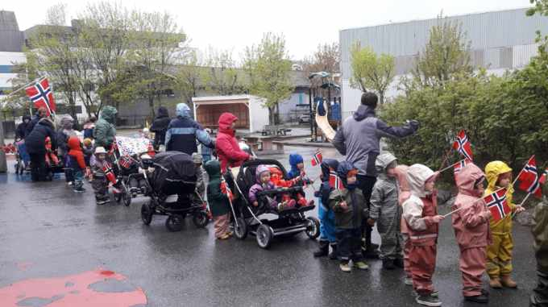  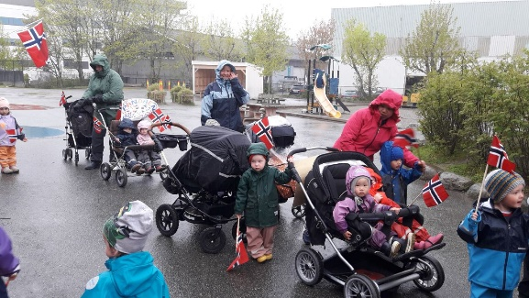  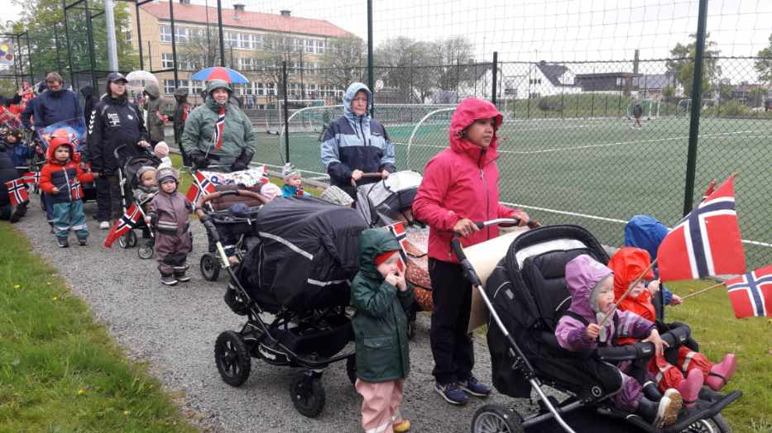  Ellers er det mye frisørlek på avdelingen og gjemmeleken. Det å gjemme seg er gøy, samtidig som det er en spenning i det å sitte å vente på om man blir funnet.  Tilvenningen til stor avdeling går overraskende bra. Barna viser stor iver overfor det å gå på besøk til Papegøyene, Kenguruene og Isbjørnene. Barna har allerede begynt å bygge gode relasjoner til både barn og voksne på avdelingene. Barna har fått nye bekjentskaper, og det er veldig godt å se at de både ute og inne leker med andre barn på tvers av avdelingene.  Mai har vært en innholdsrik og solfylt måned. Det er noe som vi selvfølgelig har benyttet oss av. Det er fantastisk å se barnas glede ovenfor det å få lov til å bare ha på seg jakke og sko ute. Store deler av dagene har vi tilbragt ute. Barna fryder seg sammen, og samtlige vil ikke inn. Ute har vi vært på småkrypjakt, sett etter meitemark, maur, marihøne ol. Dette er noe som barna har vist stor iver overfor.  Til høsten skal jeg prøve meg på nye utfordringer, så denne sommeren blir min siste tid her i Sandvikveien barnehage.  Jeg vil samtidig takke dere alle for at dere har tatt så godt imot meg og takk for et godt samarbeid denne måneden. Jeg har hatt det kjempefint og har stortrivdes sammen med de flotte barna deres.  Onsdag 08. juni skal vi ha avslutningstur for barnegruppen før sommeren. Det er fint om dere leverer barna innen kl. 09.30.  I uke 27-31 starter sommerbarnehagen. Det vil bli egne opplegg disse ukene. Avdelinger vil bli slått sammen på tvers, pga. ferieavvikling. Til tider vil barna bli tatt imot av andre i personalgruppen, men det vil disse ukene være en fra Grevlingene til stede i løpet av dagen.  Til slutt vil vi i personalet benytte anledningen til å takke for et kjekt og spennende år med både barn og voksne. Det har vært kjekt å bli kjent med dere!
Annen informasjon | Det er flott om dere alle tar dere tid til å sjekke barnevognene. Er vognene rene, er selene stramme, for løse etc. Slik at alle barn får en god hvil  Den siste tiden har barna begynt å ha med seg mye leker i barnehagen. Dette er noe som er med på å skape mye konflikter og vi ser derfor at medbrakte leker begrenses så langt det lar seg gjøre.  Fint om det informeres ved sykdom eller annet fravær på avdelingens telefon: 97147635.
Hilsen:  Helene Page  Pedagogisk leder på Grevlingene | Pedagogisk leder mailadresse:  Helene.j.eltervag.page@stavanger.kommune.no

